Trendy rozwoju technologii w ujęciu praktycznym
Tematem przewodnim tegorocznej edycji organizowanego przez B&R Spotkania Użytkowników były sposoby tworzenia przewagi konkurencyjnej.
SalzburgZ okazji zapoznania się z najnowocześniejszymi rozwiązaniami w technologii automatyzacji skorzystało ok. 270 producentów maszyn i systemów. Ponad 20 zaproszonych prelegentów, w tym ekspertów i badaczy z różnych dziedzin przemysłu, dzieliło się ze słuchaczami swoim praktycznym doświadczeniem oraz spostrzeżeniami prowokującymi do dalszych przemyśleń i dyskusji.
Dążenie do uzyskania przewagi konkurencyjnej już na trwałe wpisało się w działania producentów maszyn i systemów. Wiodącą kwestią absorbującą uczestników odbywającego się w Salzburgu Spotkania Użytkowników był sposób, w jaki producenci maszyn i systemów mogą jak najlepiej przygotować się do zachowania konkurencyjności w przyszłości. Podstawowe wymagania podsumował Hermann Obermair, Menedżer ds. sprzedaży w B&R Austria. Głównym celem jest zwiększenie wydajności produkcji. Dążąc do tego celu należy zachować stabilność i powtarzalność produktów procesów produkcyjnych. Należy jednocześnie ograniczać do minimum przestoje oraz koszty konserwacji. Szybkie przestawienie na inny produkt wymaga stosowania elastycznych i wielofunkcyjnych maszyn. B&R dostarcza swoim partnerom zajmującym się produkcją maszyn i systemów kompletne rozwiązania spełniające wszystkie powyższe wymagania.
Innowacyjne produkty i rozwiązania
The agenda also included numerous new developments, including the new version of B&R's development environment, Automation Studio 4, as well as the decentralized servo actuator, ACOPOSmotor.. In July B&R is also launching a new high-end industrial PC, the Automation PC 910, equipped with the third generation of Intel® CoreTM i5/i7 processors.
Na ostatni kwartał roku 2012 planowane jest wprowadzenie na rynek systemu sterowania APROL R3.8, który dzięki wykorzystaniu wielowątkowego serwera pozwala na zdecentralizowanie automatyki w ramach pojedynczego projektu. Wydajny i redundantny system sterowania zwiększa dostępność w ramach całego układu.
Wybiegające w przyszłość produkty i rozwiązania są kluczowymi czynnikami decydujący mi o globalnym sukcesie producentów maszyn i systemów - z kolei jakość i niezawodność determinują działalność bieżącą. W każdym jednak wypadku oferowane przez B&R innowacje kryją w sobie niesamowity potencjał tworzenia przewagi konkurencyjnej.
Gotowi na sukces
Dążąc do osiągnięcia na globalnym rynku długotrwałego sukcesu, producenci maszyn i systemów muszą podczas opracowywania produktów stawić czoła określonym wyzwaniom. W trakcie Spotkania Użytkowników Dr Rainer Stetter z firmy ITQ omówił znaczenie spójnej i bezproblemowej interakcji poszczególnych obszarów technologicznych, a więc zagadnień mechanicznych, elektrycznych i programistycznych.
Dr Stetter zauważył, że inżynierowie odpowiedzialni za mechanikę nie mogą już dłużej stanowić jedynej siły napędowej dla rozwoju, i że ze wsparcie programistów należy uzyskiwać we wcześniejszych etapach projektu. Przepis na sukces polega interdyscyplinarnej współpracy. Wciąż jednak niewielu producentów i systemów obiera taką drogę. Nadal jednak wielu z nich porusza się w koleinach tradycyjnych rozwiązań deweloperskich.
Aby jednak wyróżnić się na tle coraz silniejszej konkurencji producenci zmuszeni będą skierować uwagę na modularność i interdyscyplinarność - szczególnie, jeśli weźmie się pod uwagę nacisk ze strony państw będących do tej pory importerami, a które gwałtownie rozwijają się w kierunku eksportu, jak np. Chiny czy Indie. Oczekiwania rynku rozwijają się szybko, wręcz gwałtownie; sprawna reakcja producentów maszyn i systemów na zmieniającą się sytuację wymaga przyjęcia elastycznych strategii rozwojowych, uważa Dr Stetter: "Utrzymać się na szczycie jest trudniej, niż się tam dostać."
Gorące tematy
Wrażenia i opinie uczestników zorganizowanego przez B&R Spotkania Użytkowników są zdecydowanie pozytywne. Inteligentna inżynieria nie była jedynym, cieszącym się takim zainteresowaniem tematem; tematyka poruszana przez innych zaproszonych gości spotkała się z równie żywym przyjęciem. Wśród tych tematów można wymienić chociażby kwestie możliwości wykorzystania systemów, ochronę elektromagnetyczną oraz monitorowanie stanu i zużycia energii. Po raz kolejny zorganizowane przez B&R Spotkanie Użytkowników okazało się doskonałym forum do dzielenia się innowacyjnymi koncepcjami i omawiania najnowocześniejszych produktów i rozwiązań.

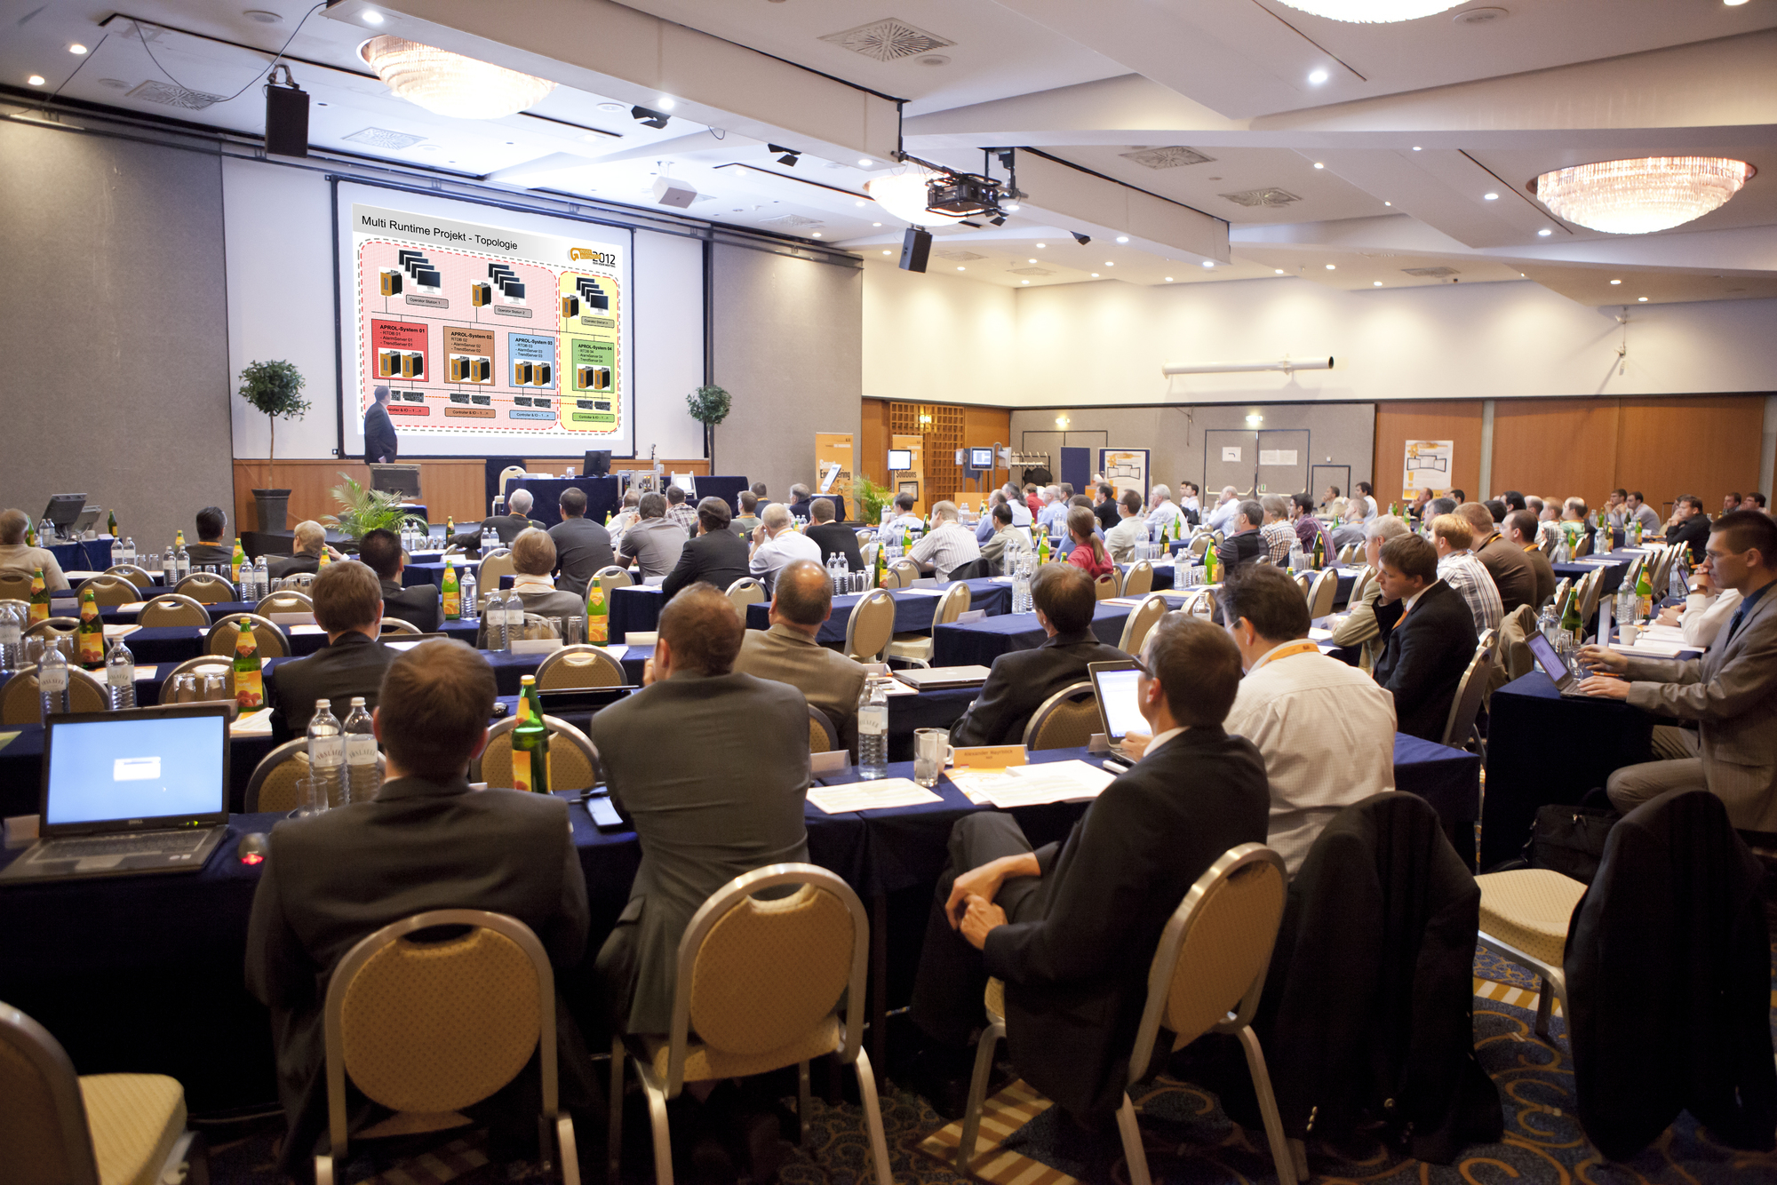
Uczestnicy Spotkania Użytkowników mieli okazję wysłuchać 20 gościnnie występujących prelegentów, w tym ekspertów i badaczy specjalizujących się w wielu gałęziach przemysłu, którzy omówili najnowsze trendy oraz najbardziej zasługujące na uwagę technologie. W ramach spotkania można też było zapoznać się z najświeższymi, ekscytującymi innowacjami opracowanymi przez B&R.

O firmie B&R
B&R to innowacyjna firma z branży automatyzacji z siedzibą w Austrii i przedstawicielstwami na całym świecie. Od 6 lipca 2017 B&R stała się jednostką biznesową Grupy ABB. Jako globalny lider w automatyce przemysłowej, B&R łączy najnowocześniejsze technologie z kunsztem inżynieryjnym, oferując klientom z praktycznie każdej branży kompleksowe rozwiązania z zakresu automatyki maszyn i automatyki zakładowej, sterowania napędami, interfejsów HMI oraz zintegrowanej technologii bezpieczeństwa. Dzięki standardom komunikacji przemysłowej IoT, takim jak OPC UA, POWERLINK i openSAFETY, a także z wydajnym środowiskiem programistycznym Automation Studio, B&R nieustannie przedefiniowuje przyszłość technologii automatyzacji. Duch innowacyjności, który prowadzi B&R na szczyt przemysłowej automatyzacji, jest wzmacniany zamiłowaniem do upraszczania procesów i wyprzedzania oczekiwań klientów.
Aby uzyskać więcej informacji odwiedź stronę www.br-automation.com

